|  |  |  |
| --- | --- | --- |
| **Nomor ID** | **:** | - |
| **Pengusul Proyek** | **:** | Anugerah Wibisana, S.Tr.T., M.Tr.T |
| **Manajer proyek** | **:** | Anugerah Wibisana, S.Tr.T., M.Tr.T |
| **Judul Proyek** | **:** | Swarm Robot |
| **Luaran** | **:** | Prototype |
| **Sponsor** | **:** | Tidak Ada |
| **Biaya** | **:** |  |
| **Klien/Pelanggan** | **:** | Politeknik Negeri Batam |
| **Waktu** | **:** | 1. Bulan (Semester Ganjil TA. 2024-2025) |

# Ruang Lingkup

# Swarm Robot adalah sebuah kawanan robot kecil yang bekerja secara Bersama-sama untuk menyelesaikan tugas tertentu seperti mendeteksi dan memindahkan suatu objek. Prinsip kerja Swarm Robot seperti semut, robot akan saling mencari objek dan jika objek ditemukan, maka robot akan saling bekerja sama untuk memindahkan objek tersebut ke tempat tujuan yang ditentukan.

# Proyek ini bertujuan untuk membuat robot yang digunakan untuk penelitian dan pembelajaran serta pengembangan dalam hal komunikasi antar robot, navigasi, kerja sama dan keefisien robot dalam mencari serta memindahkan objek.

# Proyek ini merupakan pengembangan dari proyek sebelumnya yang belum memenuhi kriteria yang diinginkan. Pengembangan yang dilakukan yaitu mengganti beberapa part komponen elektrikal dan desain robot menyesuaikan komponen robot yang akan digunakan. Pengembangan juga dilakukan pada software yang menjadi strategi robot dalam mendeteksi, berkomunikasi, dan masih ada lainnya.

# Desain Umum

Sistem dari robot terdiri atas ESP8266 sebagai controller, Esp32 cam sebagai kamera, Motor servo N20 sebagai akuator, sensor jarak VL53L0X sebagai pendeteksi keberadaan objek dan laptop sebagai kontrol dan monitor robot. Spesifikasi teknis sebagai berikut:

* + Memiliki ukuran maximal yaitu 150x150x100mm
  + Body robot terbuat dari 3D Printing

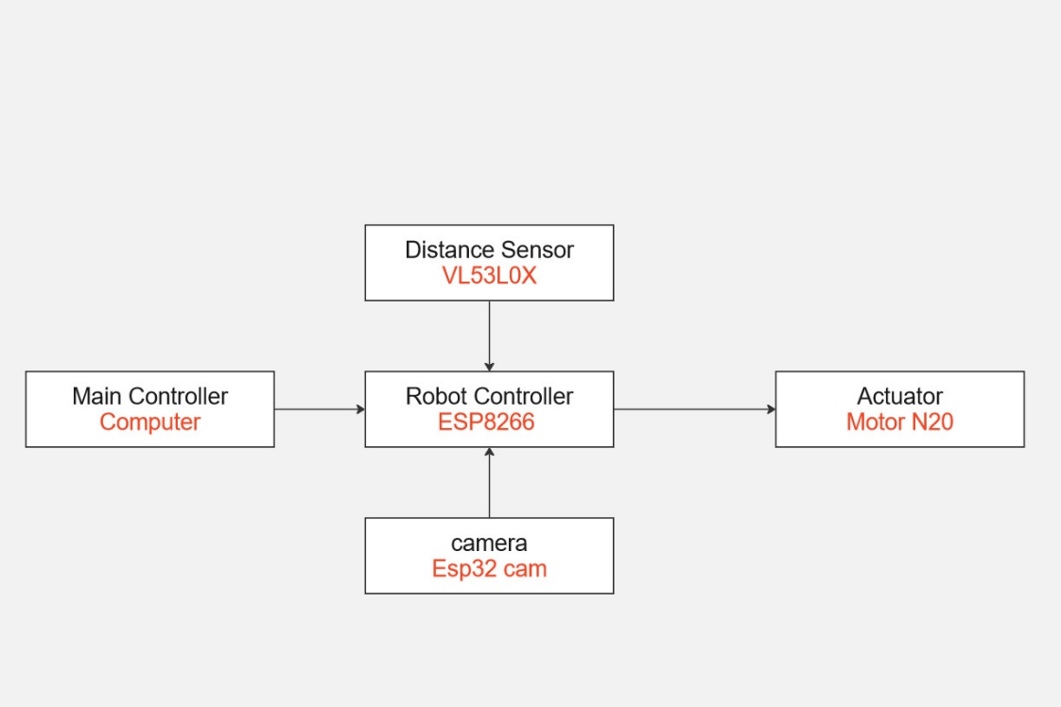

Gambar 1. Diagram Sistem Robot Swarm

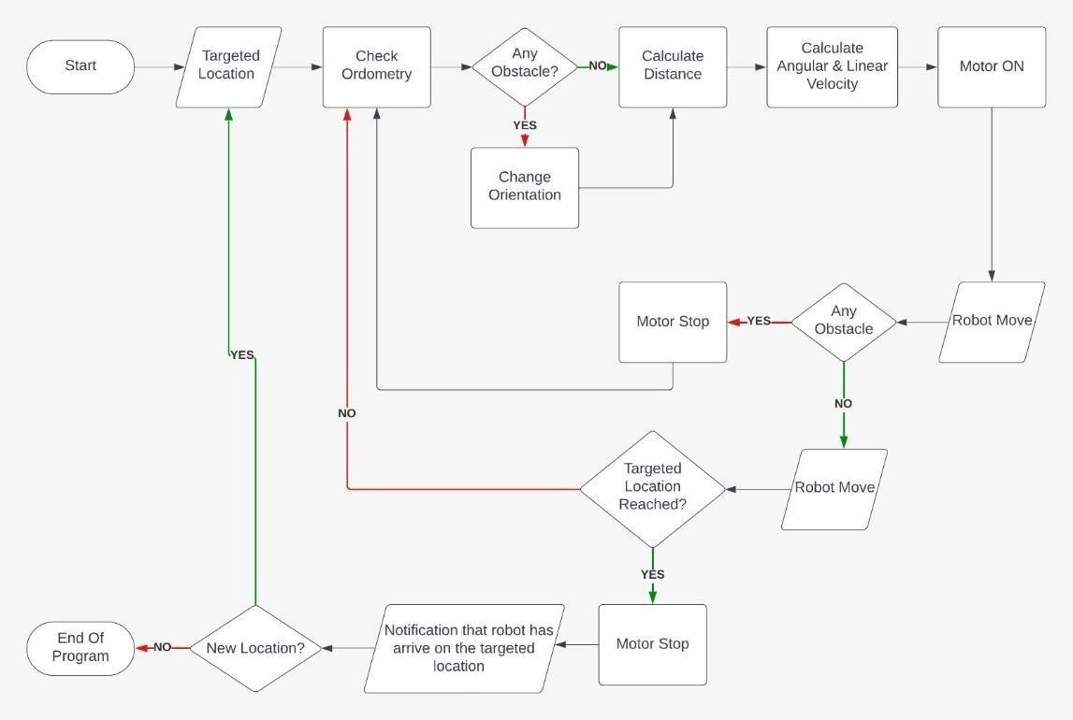

Gambar 2. Diagram Alir Robot Swarm

# Desain Mekanikal Robot

Pada Swarm robot di buat dengan menggunakan 3D Printing. Desain rancangan robot yang dibuat merupakan pengembangan dan revisi dari desain sebelumnya.

# Desain Elektrikal Robot

# Robot akan menggunakan Motor Shield ESP12E sebagai driver motor, VL53L0X sebagai sensor jarak, Motor DC N20 sebagai aktuator, Esp32Cam untuk mendukung perhitungan distance.

# Kebutuhan Peralatan/Perangkat dan Bahan/Komponen

|  |  |  |  |  |  |  |
| --- | --- | --- | --- | --- | --- | --- |
| **Fase/Proses** | **Peralatan/Perangkat (SW/HW)** | | | **Bahan/Komponen** | | |
| **Nama** | **Jumlah** | **Catatan** | **Nama** | **Jumlah** | **Catatan** |
| **Fase I.** | PC/Laptop | 3 | * MS. Powerpoint * MS. Excel * MS. Word |  |  |  |
| Perencanaan dan |
| Pendefinisian |
| PBL |
| (Menentukan | Proyektor | 1 | * Proposal |
| dan memahami |
| kebutuhan untuk menghasilkan |
| aktifitas proyek |
| yang |
| berkualitas) |
|  | Zoom | 1 | * Meeting * Riset * Rancangan proggress |
|  | Meeting |
|  | Koneksi | 1 |
|  | internet |
|  | Whatsapp | 1 |
|  | grup |
|  | Workspace | 1 |
|  | Buku tulis | 1 |
|  | Pena | 1 |
|  | Pensil | 1 |
|  | Penggaris | 1 |  |  |  |  |
| **Fase II.a** Desain Awal Mekanik.  Elektrikal, & Program | PC/Laptop | 4 | * Solid Works * Arduino IDE * MS. Word * Miro |  |  |  |
| **Fase II.b** Desain Lanjut Mekanik | PC/laptop | 4 | * Solid Works |  |  |  |

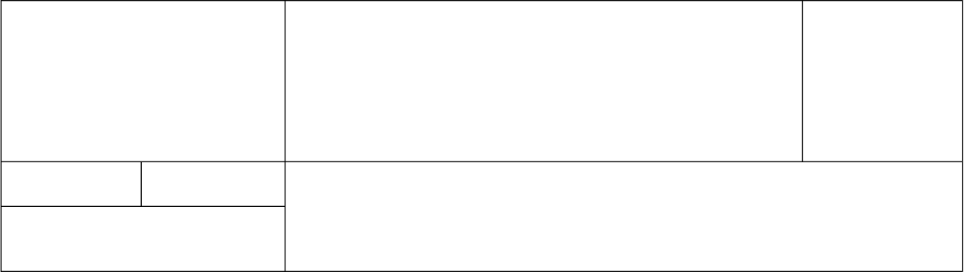

**No.FO.8.6.1-V0**

**HAL.**

**KPS**

**DIR**

**Format PBM:**

**Rencana Pelaksanaan Proyek**

**21 Desember 2023**

|  |  |  |  |  |  |  |
| --- | --- | --- | --- | --- | --- | --- |
| **Fase/Proses** | **Peralatan/Perangkat (SW/HW)** | | | **Bahan/Komponen** | | |
| **Nama** | **Jumlah** | **Catatan** | **Nama** | **Jumla h** | **Catatan** |
| **Fase II.C** Realisasi Mekanikal dan Elektrikal | PC/laptop | 3 | * Eagle * Solidworks |  |  |  |
| Area Brail | 1 |  | Filamen 3D Print | 1 |
| Solder | 1 | Timah | 1 |
| 3D Prnter | 1 | Distance Sensor | 6 |
|  |  | ESP32 Cam | 3 |
| Hot Air Blower | 1 | Tombol On/Off | 1 |
| Gergaji | 1 | ESP8266 | 3 |
| Multimeter | 1 | Kabel Jumper Female & Male | 30 |
| **Fase III** Perakitan keseluruhan Komponen | Kikir | 1 |  | Motor N20 | 6 |  |
| Bor laser | 1 | Roda | 6 |
| Lem setan | 1 | Universal ball | 3 |
| Ampelas | 2 | Baterai | 3 |  |
| Obeng | 1 | Charger baterai | 3 |  |
| Kunci L | 1 | Baut | 30 | Ada beberapa ukuran yang kami gunakan nantinya |
|  |  | Mur | 30 |
|  |  |  |  |
|  |  |
|  |  |
|  |  |
|  |  |

1. **Tantangan dan Isu**

|  |  |  |  |  |  |
| --- | --- | --- | --- | --- | --- |
| **No** | **Proses/Fase/**  **Peralatan/Bahan** | **Tantangan/Isu** | **Level**  **Risiko\*** | **Rencana Tindakan** | **Catatan** |
| 1 | Fase I. Perencanaan dan Pendefinisian PBL | Project ini merupakan pengembangan dari proyek sebelumnya | L | Menyiapkan perencanaan pengembangan yang matang untuk memastikan progress berjalan dengan lancar tanpa kendala |  |
| 2 | Fase II.a Desain Awal Mekanik.  Elektrikal, & Program | Desain mekanik tidak muat dengan komponen | H | Mengukur komponen yang digunakan agar dapat memperkirakan ruang dalam robot. Kemudian, review hasil, jika belum maksimal melakukan riset kedepannya agar hasil maksimal |  |
| 3 | Fase II.b Desain Lanjut Mekanik | * Potensi perubahan desain * Mesin 3D tidak selalu bisa digunakan karena digunakan oleh banyak pihak selain kami * Kegagalan printing baik dari segi desain maupun mesin (mesin mati secara tiba- tiba) | H | * Review desain secara intensif * Melakukan komunikasi di jauh hari dengan dosen agar dapat menggunak an 3D Printing * Sebisa mungkin part yang diprint dapat dipecah menjadi part yang lebih kecil guna mengurangi dampak kegagalan   printing |  |

|  |  |  |  |  |  |
| --- | --- | --- | --- | --- | --- |
| 4 | Fase II.C Realisasi Mekanikal dan Elektrikal | * Potensi rangkaian mengalami short circuit * Kesalahan dalam penyolderan pada robot | H | * Melakukan simulasi dan test/melihat datasheet komponen * Melakukan penyolderan komponen terkecil terlebih dahulu dan melihat datasheet komponen |  |
| 5 | Fase III Perakitan keseluruhan Komponen | * Komponen tidak dapat terpasang sesuai dengan yang diinginkan * Lubang baut tidak presisi | M | * Riset desain dengan melakukan toleransi pada ukuran   Desain   * Jika memungkinkan, Bor bagian part yang kurang presisi |  |
| 6 | Fase IV Pemograman & Pengujian | * Robot tidak bergerak sesuai yang dinginkan | M | * Revisi program yang dibuat * Revisi desain mekanikal dilakukan apabila kesalahan gerakan robot dikarenakan desain mekanikal yang memiliki kecacatan/k ekurangan pada bagian roda. |  |

**\***H: High; M: Medium; L: Low

# Estimasi Waktu Pekerjaan

|  |  |  |  |
| --- | --- | --- | --- |
| **Fase/Proses** | **Uraian Pekerjaan** | **Estimasi**  **Waktu** | **Catatan** |
| Fase I. Perencanaan dan Pendefinisian PBL | * Pembentukan tim * Pembahasaan PBL yang akan dilaksanakan | 2 Minggu | **Output:**   * Proposal * RAB * Jadwal kegiatan |
| Fase II.a Desain Awal Mekanik.  Elektrikal, & Program | * Pembuatan Diagram Sistem * Pembuatan Desain Mekanikal * Pembuatan Desain Elektrikal * Pembuatan Diagram alir | 3 Minggu | * Desain mekanikal dan elektrikal ini merupakan desain awal (acuan) yang mana akan mengalami banyak perubahan pada tahap/fase selanjutnya |
| Fase II.b Desain Lanjut Mekanik & Elektrikal | * Pembuatan/pengambilan Desain mekanikal * Melakukan soldering komponen robot | 3 Minggu | * Desain mekanikal ditargetkan rampung (fix) sebelum dilakukan proses printing guna mengurangi   potensi revisi.   * Komponen robot sudah mulai dirangkai sesuai Desain Elektrikal. |
| Fase II.C Realisasi Mekanikal dan Elektrikal | * Melakukan printing part robot * Analisis & Revisi Printing * Menguji dan merevisi desain elektrikal yang telah dibuat sebelumnya | 3 Minggu | * Pada waktu ini apabila proses printing masih belum rampung maka akan dilanjutkan 1 minggu |

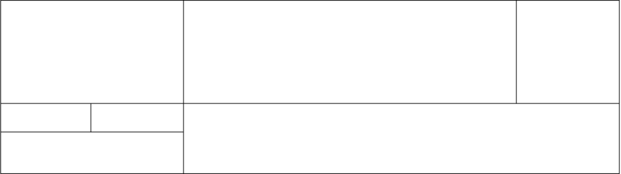

**No.FO.8.6.1-V0**

**HAL.**

**KPS**

**DIR**

**Format PBM:**

**Rencana Pelaksanaan Proyek**

**21 Desember 2023**

|  |  |  |  |
| --- | --- | --- | --- |
| Fase III Perakitan keseluruhan Komponen | * Merakit komponen menjadi satu kesatuan yaitu Robot Swarm | 2 Minggu | * Pada tahap ini selesai maka robot Swarm telah jadi sepenuhnya |
| Fase IV Pemograman & Pengujian | * Melakukan pemograman terhadap robot. * Melakukan uji coba fungsi setiap sensor dan komponen. * Melakukan pengujian fungsi robot di lapangan. * Mempersiapkan dokumen PBL | 2 Minggu | * Melakukan revisi apabila terdapat permasalaha n baik program, mekanikal maupun elektrikal yang telah dirancang. * Menyiapkan laporan & presentasi akhir untuk PBL robot hockey * Laporan berupa logbook, pengeluaran biaya, dan dokumen lainnya yang diperlukan oleh pihak polibatam |

1. **Biaya Proyek (Biaya Bahan dan Peralatan)**

|  |  |  |  |
| --- | --- | --- | --- |
| **Fase/Proses** | **Uraian Pekerjaan** | **Perkiraan Biaya** | **Catatan** |
| Fase I. Perencanaan dan Pendefinisian PBL | * Pengembangan proposal proyek | - | - |
| Fase II.a Desain Awal Mekanik.  Elektrikal, &  Program | * Pengembangan dan umpan balik dari Menpro | - | - |
| Fase II.b Desain Lanjut mekanikal | * Desain Mekanikal | - | - |
| Fase II.C Realisasi Mekanikal dan Elektrikal | * Review Desain Elektrikal * Rangkaian elektrikal robot * 3D Printing part yang telah siap didesain | Rp983.062 | BHP Swarm Robot |
| Fase III Perakitan keseluruhan Komponen | * Merakit keseluruhan komponen | - | - |
| Fase IV Pemograman & Pengujian | * Melakukan pemograman dan pengujian terhadap robot | - | - |
| **Total** | | **Rp983.062** |  |

# Tim proyek (Dosen, Laboran dan/atau Mahasiswa)

|  |  |  |  |
| --- | --- | --- | --- |
| **No** | **Nama** | **NIK/NIM** | **Program Studi** |
| 1 | Anugerah Wibisana, S.Tr.T., M.Tr.T |  |  |
| 2 | Antonius Heri Natanael | 4222201059 | Teknik Robotika |
| 3 | Riccy | 4222211005 | Teknik Robotika |
| 4 | Septedy Indrajannah | 4222211006 | Teknik Robotika |
| 5 | Dwi Nur Arifin | 4222211010 | Teknik Robotika |
| 6 |  |  | Teknik Robotika |
| 7 |  |  | Teknik Robotika |
| 8 |  |  | Teknik Robotika |
| 9 |  |  | Teknik Robotika |

1. **Mata Kuliah, Capaian Pembelajaran Lulusan dan Capaian Pembelajaran Umum Mata Kuliah yang terlibat**

|  |  |  |  |
| --- | --- | --- | --- |
| **No** | **Mata Kuiah** | **Capaian Pembelajaran Lulusan** | **Capaian Pembelajaran**  **Umum Mata kuliah** |
| 1 | RE501/ |  |  |
| 2 | RE505/ Prinsip Rekayasa Kualitas |  |  |
| 3 | RE504/ Bahasa Inggris Presentasi |  |  |
| 4 | RE506/ Website App |  |  |

1. **Ruang Kerja (Workspace)/Laboratorium/Workshop**

Barelang Robotics and Artificial Intelligence (BRAIL)

1. **Komunikasi antara Manajer Proyek dan Klien**

|  |  |  |  |
| --- | --- | --- | --- |
| **Fase/Proses** | **Pertanyaan/Komentar** | **Jawaban** | **Catatan** |
| Fase I. Perencanaan dan Pendefinisian PBL |  |  |  |
| Fase II.a Desain Awal Mekanik.  Elektrikal, & Program |  |  |  |
| Fase II.b Desain Lanjut Mekanik |  |  |  |
| Fase II.C Realisasi Mekanikal dan Elektrikal |  |  |  |
| Fase III Perakitan keseluruhan Komponen |  |  |  |
| Fase IV Pemograman & Pengujian |  |  |  |

# Monitoring dan Evaluasi

Monitoring dan evaluasi project dilakukan melalui:

1. Monitoring dan evaluasi mingguan oleh Project Manager melalui rapat internal tim project danlaporan project (individu & tim).
2. Benchmark & Reflection yang dilakukan pada minggu akhir UTS dan UAS. Benchmark bertujuan untuk mendapatkan kritik dan revisi dari orang lain terhadap pekerjaan yang sedang dilakukan. Reflection bertujuan untuk melihat sejauh mana yang sudah dipelajari atau dikerjakan selama ini. Benchmark & Reflection dilakukan bersama dengan tim lain melalui presentasi dan diskusi.
3. Evaluasi juga diberikan melalui soal tertulis saat UTS dan UAS.
4. Presentasi produk dilakukan diakhir project untuk menunjukkan produk akhir project kepada publik.

# Riwayat Perubahan Proyek yang akan ditangani

|  |  |  |
| --- | --- | --- |
| **No.Revisi/tanggal** | **Deskripsi Perubahan** | ***Originator*** |
|  |  |  |
|  |  |  |
|  |  |  |
|  |  |  |
|  |  |  |

**Tanda Tangan Persetujuan Batam, 21/012/2023**

|  |  |  |  |  |  |
| --- | --- | --- | --- | --- | --- |
|  |  | **Daniel Sutopo** |  | **Muslim Ansori** | **Anugerah Wibisana, S.Tr.T., M.Tr.T** |
| **Klien** |  | **P3M** |  | **SHILAU** | **Manajer Proyek** |

**Budi Sugandi Senanjung Prayoga**

|  |  |  |  |  |  |  |
| --- | --- | --- | --- | --- | --- | --- |
| **Kajur Teknik**  **Elektro** |  | **Kajur** |  | **KPS Teknik**  **Robotika** |  | **KPS Teknik**  **Mekatronika** |